
BETEGTÁJÉKOZTATÓ, BELEEGYEZÉSI NYILATKOZAT
ROSSZINDULATÚ TÜDŐDAGANAT
MELLKASSEB-3/1
A beteg neve: | A betegség/sérülés megnevezése:
A beteg születési dátuma: | - magyarul: Rosszindulatú tüdődaganat
A beteg lakcíme: | - latinul: Cc. pulmonis
A beteg TAJ-száma: | A beavatkozás neve:lebeny, vagy egész tüdő eltávolítása
 | A beavatkozás oldala: jobb bal

Kedves Betegünk (Törvényes képviselő / Meghatalmazott / Támogató)!
A beavatkozás, amelyet tervezünk invazív jellegű, melyhez az Ön beleegyezése szükséges. Felelősségteljes döntéséhez megfelelő ismeretek szükségesek, emiatt tájékoztatjuk a betegségéről/sérüléséről, a beavatkozás javasolt módjáról, alternatíváiról, következményeiről, ezek jövőbeli életmódjára kiható hatásairól, a kezelés elmaradásának veszélyeiről, illetve a kezelés lehetséges korai és késői szövődményeiről.
- / Cselekvőképtelen, vagy az egészségügyi jognyilatkozat-tételiügycsoportban cselekvő-képességében részlegesen korlátozott, vagy az egészségügyi ellátással összefüggő döntései meghozatalában a támogatott döntéshozatalról szóló törvény szerinti támogatóval rendelkezőszemély esetén a beleegyezést gyakorló személy adatai /kérjük a bírói végzés csatolását/:
Név:……………………………….………….……….…... Születési idő:……………………………………..……..………

Anyja neve:……………………………………..…..Lakcíme ……….:………………………..……………………………..

- / Meghatalmazás esetén a nyilatkozattevő személy adatai és rokonságifoka (meghatalmazás esetén kérjük a közokiratba, vagy teljes bizonyító erejű magánokiratba foglalt meghatalmazás csatolását):

Név:……………………………………..…………….…... Születési idő:……………..……………..……………………… Anyja neve:………………………………………… Rokonsági foka:……………………………….…………………...…... Lakcíme:…………………………………………………………….…….…….…..………………………..…………………
- / Meghatalmazás hiányában, a beteg cselekvőképtelensége miatt a nyilatkozattevő személy adatai és rokonsági foka (név, születési idő, anyja neve,

Név:……………………………………..…………….…... Születési idő:……………..……………..……………………… Anyja neve:………………………………………… Rokonsági foka:……………………………….…………………...…... Lakcíme:…………………………………………………………….…….…….…..………………………..…………………
Meghatalmazás hiányában a nyilatkozattevő személy:
- a beteg törvényes képviselője, ennek hiányában
- a beteggel közös háztartásban élő, cselekvőképes
ba) házastársa vagy élettársa, ennek hiányában,bb) gyermeke, ennek hiányában, bc) szülője, ennek hiányában, bd) testvére, ennek hiányában, be) unokája
- a b) pontban megjelölt hozzátartozója hiányában a beteggel közös háztartásban nem élő, cselekvőképes
ca) gyermeke, ennek hiányában, cb) szülője, ennek hiányában, cc) testvére, ennek hiányában, cd) nagyszülője, ennek hiányában, ce) unokája

A betegség/sérülés megnevezése

Panaszai és az eddig elvégzett vizsgálatok alapján Önnél (gondozottjánál) rosszindulatú tüdődaganatot mutattunk ki.

Abetegség/sérülés leírása

A rosszindulatú daganatok helyi növekedésük, esetleg áttétképzésük útján közvetlenül veszélyeztetik az életet.
Növekedésük révén közvetlenül károsítják az ép tüdőszövetet. Amennyiben a légutakon (hörgőkön) belül
helyezkednek el, azok lezárásával az egész tüdőlebenyt tönkretéve, abban súlyos gyulladást okozhatnak. Vérzés, vérköpés és ezáltal fulladás is létrejöhet.
Áttétes, távoli daganat képzése révén más szervek egészséges szöveteit is károsítják, végül az egész szervezet daganatos szórása alakul ki. A tüdődaganatok kezelésében az esetek jelentős részében a műtéti gyógyító eljárások a

legcélravezetőbbek. Önmagában, eredményezhet.
Bizonyos esetekben a kombinált
vagy kombinálva a gyógyszeres és a sugárkezelés csak átmeneti javulást
kezelés (műtét + gyógyszeres kezelés és/ill. sugárkezelés) adja a legjobb

eredményt. Kezelés nélkül a rosszindulatú daganat halálhoz vezet.

- Abetegség/sérülés leírása, rajzos kiegészítéssel
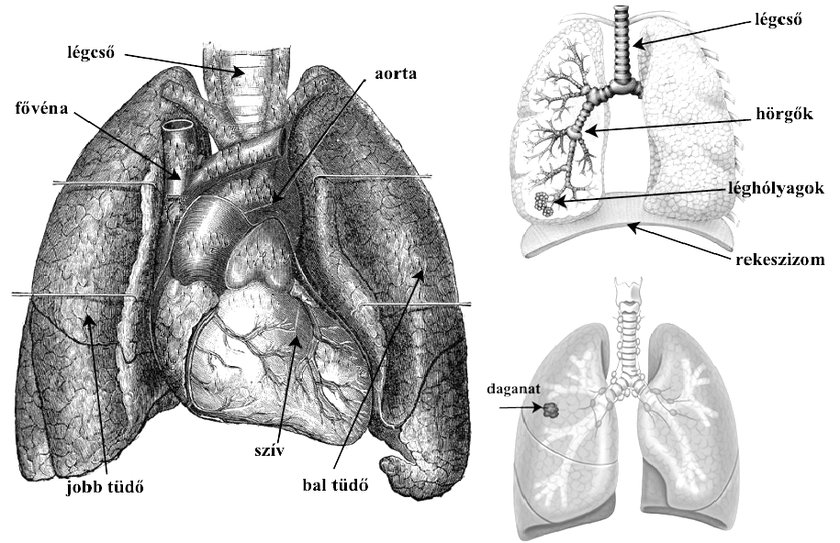
- A műtéti eljárás(ok)

- Általános megjegyzések:
  - A műtétet általános vagy helyi érzéstelenítésben végezzük, melynek részleteiről, módjáról, kockázatairól és lehetséges szövődményeiről az altatást végző orvos fogja Önt tájékoztatni és kérni írásos beleegyezését.
  - A beleegyezés megtörténtének tényét az Ön műtétjét végző orvosa beavatkozás előtt ellenőrzi, ennek hiányában a jelen műtétet nem áll módunkban elvégezni.

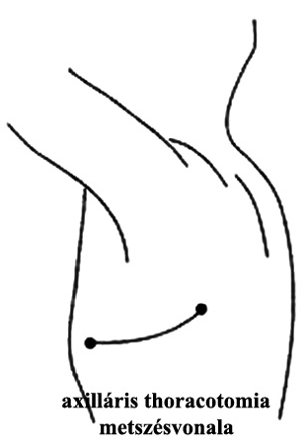
Az ellátás/műtét folyamata:

A műtéti beavatkozások mindig történnek, amelyről a műtét előtt felvilágosítást.
általános érzéstelenítésben (altatásban) az Ön vizsgálatát végző altatóorvos ad

Az első lépés mindig a tüdő feltárása, a beteg oldalon a mellkas megnyitása. A műtéti metszés helyét a betegség elhelyezkedésétől, a beteg esetleges kísérő betegségeitől (pl.: korábban lezajlott mellhártya-gyulladás) függően határozzuk meg.
Általában a mellkas oldalsó részén, a bordák lefutásával párhuzamos metszést
ejtünk és szükség szerint egy borda kivétele segítségével hatolunk a
mellüregbe, így tárjuk fel a beteg tüdőterületet.

Ez a metszés-típus jó esztétikai eredményekkel jár, hisz későbbiekben a felkar részben vagy egészen takarja a metszést. Bizonyos esetekben más metszésvezetés szükséges.
A másik behatolási mód a bordák lefutásával párhuzamos metszés, amit esetenként a háton, a lapockacsont és a gerinc között felfelé is meg kell hosszabbítani. A mellüregbe mindig két borda között hatolunk be. A bordákat szétterpesztve hozzáférhetővé válik a tüdő a műtéti beavatkozáshoz, melyhez oldalsó behatolásnál a borda hátsó ívét átvágjuk.
A rosszindulatú daganatoknál a leggyakoribb műtét a beteg tüdőlebeny eltávolítása. Ennek lényege az, hogy átvágjuk a lebenyhez futó verőeret, valamint a lebenyvénát és a hörgőt. A hörgőt, fémkapcsokat behelyező varrógéppel, szükség esetén sebészi varrófonállal készített varratsorral zárjuk be. Jobb oldalon fordulhat elő, hogy két lebenyt - alsó-középső, vagy felső-középső - kell eltávolítani, ilyenkor 1 lebeny marad vissza a jobb mellkasfélben. Amennyiben a daganat elhelyezkedése szükségessé teszi, a beteg tüdőt egészben fel kell áldozni. Ilyenkor a tüdőhöz futó nagy ütőértörzs, két nagy vénás törzs és a főhörgő kerül átvágásra, illetve ellátásra.
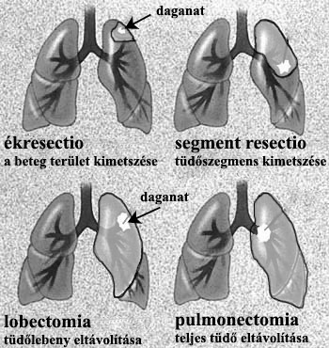

3- A műtét kiterjesztése

Az egész tüdő eltávolítását lehetőség szerint igyekszünk elkerülni.
Amennyiben a daganat nagyon megközelíti, vagy beszűri a mellkasfalat, a rekeszizmot, vagy a szívburkot, azok egy részének eltávolítására és szükség esetén pótlására is sor kerülhet.
A tüdőkapuban, ill. a két tüdő közötti szövetekben nyirokcsomók találhatók normális esetben is, melyek a kóros tüdőelváltozások első nyirokrendszeri szűrői. Szükséges eltávolításuk egyrészt a műtét radikalitása céljából, másrészt a betegség stádiumának megismerése miatt, s ebből a további kezelések meghatározhatók.
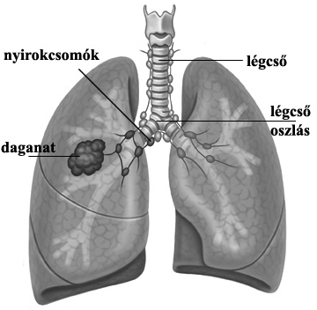

A kivizsgálás során kapott adatokból nagy valószínűséggel előre meg tudjuk mondani, hogy milyen tüdőrész eltávolítását kell elvégezni, de ez teljes bizonyossággal csak a műtét során dönthető el.

Mivel Ön a műtét alatt aludni fog, kérjük, adja előre beleegyezését, hogy gyógyulása érdekében a műtétet a szükséges mértékben kiterjeszthessük - a műtéti feltárás leletét is figyelembe véve.

Az ellátás/műtét műtéti alternatívája, annak előnye/hátránya: lásd előzőekben!
Az Ön esetében választott műtéti megoldás:
………………………………………………….……………………………………………………………………….……

Lehetséges műtéti szövődmények

- Általános megjegyzések:

  - A tudomány mai állása szerint a kezelés eredményességéért és szövődménymentességért nem vállalhat abszolút garanciát a kezelőorvos.
  - Bármely műtéti beavatkozásnál előfordulhatnak olyan kisebb, illetve jelentősen csökkenő gyakorisággal súlyos vagy rendkívül súlyos, akár halálhoz vezető károsodások, szövődmények, melyek a kezeléseknek nem szükségszerű velejárói,melyek bekövetkezte az orvos elvárható gondossága és körültekintése melletti betegellátás esetén is kialakulhatnak, és bekövetkeztük nem látható előre, ezért eleve el sem háríthatók.
  - Értelemszerű, hogy ezekért a műtétet/beavatkozást végző személyt nem terheli felelősség, ezt a kockázatot a betegnek kell vállalnia, amikor beleegyezést ad a műtéthez. Ilyen kockázati tényezők pl. a szokatlan anatómiai viszonyok, más társuló betegség vagy kóros állapot, a szervezet szokatlan reakciója a műtét során felhasznált anyagokra illetve magára a műtéti beavatkozásra, nem sterilitási hibából fakadó ún. endogén fertőzés, megfelelő tanúsítvány ellenére előforduló anyaghiba. Mindezek a mindennapi gyakorlatban vérzés, utóvérzés, véletlen sérülés, belső varratelégtelenség, varratkilökődés, sebgennyedés vagy sebgyógyulási zavar, a várttól elmaradó gyógyeredmény, illetve késői szövődmények (pl. hegesedés vagy hasüregi műtétek utáni bélösszenövések talaján kialakuló működési zavar) formájában jelentkezhetnek, de ezek statisztikai gyakorisága messze elmarad a műtét nélkül bekövetkező állapotromlás valószínűségéhez képest.
  - A szövődmények, kockázatok elkerülése céljából a szakmai protokolloknak megfelelően alkalmazunk trombózis és antibiotikum profilaxist, illetve mindent elkövetünk a műtéttel összefüggő esetleges szövődmények, kockázatok időben történő felismeréséért és e következmények megszüntetéséért.
  - A szövődmények együttes jelentkezése sajnálatosan növeli az életveszélyes és/vagy halálos kimenetelű műtéti szövődmények esélyét.
  - Amennyiben bármilyen szövődmény lép fel, osztályunk, illetve társintézményeink rendelkeznek az annak elhárításához szükséges eszközökkel és megfelelően képzett szakemberekkel.

A beteg/nyilatkozattételre jogosult aláírása:
A Tanú 1. aláírása (kizárólag, ha szóban történik a nyilatkozattétel):
A Tanú 2. aláírása (kizárólag, ha szóban történik a nyilatkozattétel):

Általános (heveny vagy késői) műtéti szövődmények lehetnek tehát:

  - Vérzés, utóvérzés
  - Érsérülés(ek)
  - Idegsérülés(ek)
  - Szomszédos szervek sérülése(i)
  - Embólia, trombózis
  - Bélhűdés
  - Gyulladás (helyi vagy általános)
  - Sebgyógyulási zavar
  - Varratelégtelenség (külső, belső)

  - Bőrsérülések (pl: elektromos áram, fertőtlenítőszerek okozta)
  - Hegesedés(ek)
  - Összenövés(ek)

A javasoltműtéttel kapcsolatos speciális szövődmények, melyek akár újabb műtéti beavatkozást tehetnek szükségessé:

A tüdőműtétek sajátos szövődménye lehet a tüdőállomány, vagy az elvarrt hörgőcsonk tartós légáteresztése. Ez a szívókezelés hosszabb fenntartását, nagyon ritkán súlyosabb következmények megelőzése céljából újabb műtétet tehet szükségessé.
Amennyiben műtét után nem sikerül a hörgőkben normális körülmények között is termelődő váladékot felköhögni, tüdőgyulladás megelőzése céljából szükség lehet a pangó váladék leszívására, hörgőtükrözés segítségével. Speciális lélegeztető készülékek alkalmazásával is meg lehet könnyíteni a köpet kiürítését és rendezni lehet az átmeneti légzési zavarokat.
Ritkán előfordul, hogy a szívócsövek eltávolítása után a már kitágult tüdő ismét összeesik, vagy folyadék gyűlik össze a mellüregben, ami egy szívócső visszahelyezését teheti szükségessé.
A műtét utáni első órákban a mellkasfali seben keresztül néha levegő préselődhet a bőr alatti zsírszövetbe és itt a levegő a nyakra, az arcra és a hasfalra is eljuthat. Ez ártalmatlan jelenség, károsodást nem okoz, néhány nap alatt nyomtalanul eltűnik.
Főleg a bal oldali műtéteknél bekövetkezhet a hangszalagot működtető ideg sérülése, ami a hang rekedtessé válását okozhatja. Esetenként a daganat ráterjedése miatt kell az ideget kiirtani. A beszéd képessége ilyenkor is megmarad. Még ennél is ritkább, a szemhéjat mozgató, és a szembogár tágasságát szabályozó ideg sérülése, mely az érintett oldalon a szemrés beszűkülését és kisfokú látászavart eredményezhet.
Nagyon ritkán a műtét után hetekkel fájdalmassá válhat a műtéti heg, amit a bordákat kísérő ideg hegesedés okozta izgalma idéz elő. A fájdalom helyi kezeléssel legtöbbször megszüntethető. Ha ez nem sikerül, szükség lehet az érintett ideg kiirtására. Ugyancsak ezen ideg károsodásának következménye a mellkasfal bőrének érzéstelensége egy körülirt területen. Ez rövidebb-hosszabb idő után minden kezelés nélkül megszűnik.
Teljes egyoldali tüdőeltávolítás esetén - késői szövődményként - ritkán előfordulhat hörgőcsonk elégtelenség, mely mellűri gennyedést okozhat, s krónikus drain viseléshez vezethet, majd a mellkas fenestratioját (tartós mellüregi nyílás) és tartós tampont-kezelést tehet szükségessé.
Morbiditás, mortalitás:
IA stádiumban lévő nem-kissejtes daganat eltávolítását követően az 5 éves túlélés esélye 67%. IB stádium esetén az érték 57%.
A tüdőrákok átlagosan 70 éves korban alakulnak ki, és a betegek többsége műtét nélkül egy éven belül belehal a betegségbe.
A beavatkozás körüli halálozási arány 4,4% amelynek mértékét döntően a páciens légzési funkciói határozzák meg.

Műtét/beavatkozás utáni kezelés

- Műtét/beavatkozáshatása az életmódra/életminőségre

A tüdő egy részének eltávolítását követően , valamint a mellkasfali mechanika megváltozása miatt csökken a légző felület és a légzés hatékonysága. Így a műtét után fáradékonyság a terhelhetőség csökkenése jelentkezhet. A műtét után akár fél évig is eltartó fájdalom állhat fenn.

A műtét/beavatkozás lehetséges alternatívái

Tekintettel arra, hogy a műtéti indikációt az Onkológiai Szakbizottság állítja fel, a műtét így elengedhetetlen és a lehető leghosszabb túlélést biztosítja.

A műtét/beavatkozás elmaradásának előnye

Mai tudásunk szerint az Ön betegségére/sérülésére javasolt beavatkozást vagy az esetleges alternatív kezelést el kell végezni, ezek elmaradásának nincs előnye.

A műtét/beavatkozás elmaradásának veszélyei

Súlyos légzészavar alakul ki. A daganat növekedése során újabb és újabb tüdőrészeket zár le. A tüdőrészek lezáródása miatt gyulladás, tályogképződés, vérzés, gennyedés, a szervezet súlyos toxicus állapota alakul ki. Áttétképződés jön létra. A mellüregi szervek súlyos, életet veszélyeztető vérzése léphet fel. A műtét elmaradása esetén a 2 éves túlélés esélye közel nulla.

A műtét/beavatkozás kiterjesztése

- Kezelőorvosom tájékoztatott, hogy a jelen műtét/beavatkozás során előfordulhat, hogy annak olyan kiterjesztése válik szükségessé, amely előre nem volt látható. Felhívta figyelmem, hogyezen esetekben a műtét felfüggesztése, a kiterjesztés elhalasztása számomra jelentene káros megterhelést, és a későbbiekben esetlegesen újabb műtétet tenne szükségessé.Ezúton felhatalmazom kezelő-orvosaimat, hogy ha a körülmények indokolják, a beavatkozást a szükséges mértékben gyógyításom érdekében belátásuk szerint kiterjesszék/megváltoztassák különösen, haazt sürgős szükség fennállása indokolja, vagyannak elmaradása számomra aránytalanul súlyos terhet jelentene.

- Kezelőorvosom tájékoztatott, hogy a hatályos törvények szerint, amennyiben a beavatkozás(1) bekezdés szerinti kiterjesztése a valamely szervemnek vagy testrészemnek elvesztéséhez vagy funkciójának teljes kieséséhez vezetne, a beavatkozás kiterjesztése –erre irányuló beleegyezésem hiányában– csak közvetlen életveszély fennállása esetén vagy abban az esetben végezhető el, haannak elmaradása számomra aránytalanul súlyos terhet jelentene. Ezen információt megértettem, és ennek birtokában, szabad akaratomból felhatalmazom kezelőorvosaimat, hogy ha a körülmények indokolják, a beavatkozás kiterjesztését akkor is elvégezzék, ha az valamely szervemnek vagy testrészemnek elvesztéséhez vagy funkciójának teljes kieséséhez vezetne.

Kérjük, segítsen nekünk…..

…azzal, hogy a fenti ismertető áttanulmányozása után kezelőorvosa utasításait pontosan betartja, segíti a vizsgálatok és kezelések kivitelezését, a feltett kérdésekre pontos válaszokat ad, mivel azok a lehetséges szövődmények kivédésében, azok korai felismerésében döntő fontosságúak lehetnek.

Beszélje meg orvosával…

….. a betegségével, a tervezett beavatkozással, illetve az esetleges szövődményekkel kapcsolatos kérdéseit.

A beteg kérdései, valamint a kérdésekre adott válaszok (amennyiben indokolt a nyilatkozat végénfolytatni kell!):

. | A beteg kérdései | Az orvos válaszai
1.
2.
3.
4.

  - Kérjük válaszoljon kérdéseinkre…

1. | Szed-e (gondozottja) rendszeresen gyógyszert? | Igen Nem  (ha igen, a következő(ke)t):
2. | Ismert-e allergia (pl.: gyógyszer, élelmiszer, ragtapasz stb.)? | Igen Nem  (ha igen, a következő(ke)t):
3. | Tud-e anyagcsere-zavarról (pl.: cukorbetegség, ún tárolási betegségek): | Igen Nem  (ha igen, a következő(ke)t):
4. | Tud-e öröklött vagy szerzett vérzékenységéről? | Igen Nem  (ha igen, a következő(ke)t):
5. | Tud-e öröklött vagy szerzett fokozott vérrög-képződési  /trombózis) hajlamáról, betegségéről? | Igen Nem  (ha igen, a következő(ke)t):

  - A beteg egyéb nyilatkozatai a kezelőorvosi tájékoztatás után:

    - Tudomásul veszem, hogy az átlagosnál magasabb kockázatot jelenthet a kivizsgálás során általam a kezelőorvossal nem közölt, vagy a rendelkezésre álló diagnosztikai eszközökkel fel nem derített betegségek, eltérések fennállása.
    - Kellő idő és információ állt rendelkezésemre ahhoz, hogy szabadon döntsek arról, milyen beavatkozást szeretnék.
    - Tudomásul veszem, hogy jogom van a felajánlott beavatkozások elutasítására, ezt saját kézírással írt és aláírt teljes bizonyító erejű magánokiratban, illetve írásképtelenségem esetén két tanú együttes jelenlétében megtett és azok aláírásával ellátott magánokiraton kell megtennem.
    - Az alapos ok nélküli visszautasítás esetén a felmerült költségeket meg kell térítenem.
    - Tájékoztattak arról, hogy a beavatkozás visszautasítását bármikor, alaki kötöttségek nélkül visszavonhatom.
    - Tájékoztattak arról, hogy a beavatkozásbavaló beleegyezésem bármikor (de legkésőbb a műtéttel/beavatkozással kapcsolatos altatás/érzéstelenítés megindításáig) alaki kötöttségek nélkül (akár szóban is) visszavonhatom.
    - Szóbeli tájékoztatást kaptam a fent megnevezett beavatkozásról és elolvastam a fenti betegtájékoztatót. Az általam feltett kérdésekre számomra érthető megfelelő és kielégítő tájékoztatást, illetve választ kaptam.
    - Nyilatkozom, hogy a kérdéseimet feltehettem, a kérdéseimre számomra kielégítő választ kaptam,
    - Megértettem, hogy a Magyarországon elfogadott, orvosom által ismert és gyakorolt műtétben/kezelésben részesülök. A számomra ajánlott protokollokról számomra érthető felvilágosítást kaptam
    - Aműtét/kezelés után javasolt életmódról, esetleges további ellátásokról kezelőorvosomtól bent tartózkodásom alatt folyamatosan, továbbá a zárójelentésben írásban kapok tájékoztatást.

A felvilágosítást adó és a beavatkozást végző orvos szakképesítése:
A felvilágosítást adó és a beavatkozást végző orvos beosztása:

Beleegyező nyilatkozat

    - Ezen nyilatkozat aláírásával hozzájárulok a fenti beavatkozás elvégzéséhez.
    - A javasolt gyógymód szükségességéről, kivitelezésének módjáról, kockázatairól, lehetséges gyakoribb szövődményekről és a várható következményeiről kielégítő tájékoztatást kaptam.

    - A tájékoztató lap tartalmát és a szóbeli felvilágosítást megértettem és kijelentem, hogy kérdéseim gondosan megválaszolásra kerültek. További kérdésem nincs.
    - Kellő idő állt rendelkezésemre ahhoz, hogy szabadon és kényszermentesen dönthessek.
    - Tudomásul veszem, hogy szakszerű kezelés esetén is előfordulhatnak előre nem látható szövődmények, amelyek a gyógyulást kedvezőtlenül befolyásolhatják.
    - Ennek alapján, a fenti tájékoztató áttanulmányozása és a szóbeli felvilágosítás után beleegyezem abba, hogy rajtam (gondozottamon) az alábbi kezelést, illetve annak esetlegesen szükségessé váló kiterjesztését elvégezzék.

…………………………………………………………… A beavatkozás/műtét tervezett dátuma

A felvilágosítást adó és a beavatkozást végző orvos aláírása és pecsétje
Orvos pecsétje:
Orvos aláírása:

…………………………………………………………… A beteg vagy a nyilatkozattételre jogosult személy aláírása

- Tanú aláírása (kizárólag a beteg írásképtelensége esetén, azaz ha szóban történik a nyilatkozattétel): Neve:

Anyja neve:
Lakcíme:

……………………………………………………………
- Tanú aláírása (kizárólag a beteg írásképtelensége esetén, ha szóban történik a nyilatkozattétel): Neve:

Anyja neve:
Lakcíme:

…………………………………………………………… Kaposvár, ….… év …… hó …... nap .... óra …... perc

Elutasító nyilatkozat

Amennyiben NEM FOGADJA EL a javasolt kezelést, kérjük, írja alá az alábbi nyilatkozatot:

A kezelőorvos részletes felvilágosítása―mely a beavatkozás elmaradása esetén előforduló következményekre is kitért ― ellenére a beavatkozás elvégzését megtagadom.

A felvilágosítást adó  orvos szakképesítése és beosztása |  | A felvilágosítást adó orvos aláírása és pecsétje
A beavatkozást végző orvos szakképesítése és  beosztása |  | A beavatkozást végző orvos aláírása és pecsétje

…………..…………………………………………………… A beteg vagy anyilatkozattételre jogosult személy aláírása

- Tanú aláírása: Neve:

Anyja neve: Lakcíme:
……………………………………………………………

- Tanú aláírása: Neve:

Anyja neve: Lakcíme:
……………………………………………………………

…………………………………………………………… Kaposvár, ….… év …… hó …... nap .... óra …... perc

  - Tájékoztatásról való lemondás
Amennyiben LEMOND a tájékoztatásról és más személyt feljogosít erre, kérjük, írja alá az alábbi nyilatkozatot:

Betegségem természetéről, gyógykezelésem részleteiről, különösen pedig gyógyulási kilátásaimról nem kívánok részletes felvilágosítást kapni.

……………………………………………………

Helyettem tájékoztassák:

… …-t
A beteg által megnevezett, nyilatkozattételre jogosult személy aláírása

Neve:

Anyja neve:
Lakcíme:

Ezt a nyilatkozatot – elfogadása esetén – kézírásával megismételten leírva, aláírva, vagy írásképtelensége esetén két tanú együttes jelenlétében és azok aláírásával ellátott teljes bizonyítóerejű magánokiraton erősítse meg!

A felvilágosítást adó orvos szakképesítése és  beosztása |  | A felvilágosítást adó orvos aláírása és pecsétje
A beavatkozást végző orvos szakképesítése és  beosztása |  | A beavatkozást végző orvos aláírása és pecsétje

… …-t
A beteg vagy a nyilatkozattételre jogosult személy aláírása

- Tanú aláírása (kizárólag a beteg írásképtelensége esetén, azaz ha szóban történik a nyilatkozattétel): Neve:

Anyja neve:
Lakcíme:

……………………………………………………………

- Tanú aláírása (kizárólag a beteg írásképtelensége esetén, ha szóban történik a nyilatkozattétel):
Neve:
Anyja neve:
Lakcíme:

Kelt:
Kaposvár, … év …… hó …... nap .... óra perc

Jelen …………………. sorszámozott oldalból álló betegtájékoztatót/beleegyező nyilatkozatot elolvastam, annak elolvasásához megfelelő idő állt rendelkezésemre, az abban foglalt közléseket és tájékoztatást megértettem, kérdéseimre világos és érhető válaszokat kaptam. Ezek tudatában és birtokában az ellátásba beleegyezem.

……………………………………………………………….
A beteg vagy a nyilatkozattételre jogosult személy aláírása

Készült 20………………………….. –n ……………… és óra között

a SM KMOK Sebészeti Osztály Betegfelvételi Iroda helyiségében.

